管理体系审核记录表
过程与活动、  抽样计划 | 涉及  条款 | 受审核部门：主管领导：总经理白金杰、管代白金杰 职工安全代表 庄都都 陪同人员：孔艳丽 | 判定
 |  | 审核员：李凤仪 审核时间：2021.7.27
审核条款：
OHSMS:4.1理解组织及其环境、4.2理解相关方的需求和期望、4.3 确定管理体系的范围、4.4职业健康安全管理体系及其过程、5.1领导作用和承诺、5.2职业健康安全方针、5.3组织的岗位、职责和权限、5.4协商与参与、6.1应对风险和机遇的措施、6.2职业健康安全目标及其实现的策划、7.1资源总则、7.4沟通/信息交流、9.3管理评审、10.1改进、10.3持续改进，
国家/地方监督抽查情况；相关方投诉及处理情况；一阶段问题验证，验证企业相关资质证明的有效性；
企业基本信息 |  | 面谈人员：最高管理者白金杰、管代白金杰，公司健康安全管理安全事务代表庄都都  公司成立于2019年3月4日，法人代表：白金杰 总经理：白金杰  注册地址：山东省济宁市曲阜市时庄街道工业园18号  生产地址：山东省曲阜市经济开发区勇马路东侧，有租赁合同，  邮编：273100  电话：15589797158  网址：hdygjx.1688.com  邮箱：2323219363@qq.com  审核范围:干湿分离机、打包机、便携式太阳能沼气池的组装和销售（不含需许可资质产品）所涉及场所的相关职业健康安全管理活动。
领导作用和承诺、组织的岗位职责和权限 | O4.1  5.3 | 据总经理白金杰介绍，公司管理体系运行已半年多。对部门及其职责进行了规定，设有综合部、销售部、生技部、质检部、财务部，编制了岗位职责汇编，以文件上发的形式沟通各部门的职责及各部门之间工作的联系。  总经理白金杰，主要负责公司全面工作，日常主要侧重于公司销售及财务及市场推广工作，根据体系的要求，负责组织制定方针、目标，管理评审等工作；  管代白金杰，主要负责公司行政、财务及体系运行管理工作。  1、确保职业健康安全管理体系的过程得到建立和保持。  2、向最高管理者报告职业健康安全管理体系的业绩和改进需求。  3、在组织内促进满足顾客要求，实施污染预防，保障员工健康，实现安全作业意识的形成和保持。  4、负责职业健康安全管理体系有关对外联络事宜。  总经理主持建立了职业健康安全管理体系，对管理体系的运行和保持进行了适当的授权，提供了必需的资源，能履行其管理承诺。  经交流总经理和管代熟悉管理体系的基本运行情况，比较重视体系建设。  山东环鼎扬冠机械有限公司，公司坐落在山东省曲阜市经济开发区勇马路东侧，经营范围包括一般项目：农业机械销售；矿山机械销售；畜牧机械销售；环境保护专用设备销售；建筑工程用机械销售；电气机械设备销售；电子产品销售；畜牧机械组装；环境保护专用设备组装；污泥处理装备组装；生活垃圾处理装备组装；机械设备销售；电气设备销售（除依法须经批准的项目外，凭营业执照依法自主开展经营活动）  公司创建于2019年3月，公司注册资金300余万元，占地面积20余亩， 位于举世闻名的东方圣城孔子故里一曲阜经济开发区，公司共有两大规模化专业化基地，是集组装、销售和工程安装维护于-体的综合性环保组装销售企业，拥有完整的产品检验体系，在国内同行业中，主要研发生产污水处理设备、脱水设备(干湿分离机、螺旋脱水机)翻耙机、翻拋机、造气工程、脱硫净化系统、有机肥成套设备等。经数年发展，“ 环鼎”牌产品销往于全国各地，并出口至印度、马来西亚、巴西、乌兹别克斯坦、埃塞俄比亚、越南、肯尼亚等国家。  我公司拥有高级技术人员10人，期中高级管理人员5人，拥有专业从事结构设计工程师若干名，具有较强的新产品开发能力，为客户定制各种污水处理设备、固体废物处理转化设备、有机肥成套设备，规模化养殖场废物处理、沼气综合利用工程、秸秆气化工程设备  组织从2021年1月10日开始运行三体系，组织了内审员培训，识别了生产的过程及其相互关系，企业提供《管理手册》，依据GB/T19001-2016/ISO9001:2015、GB/T45001-2021标准。2021年1月10日发布，2021年1月10日实施；总经理白金杰批准。任命管代：白金杰；职业健康安全事务代表：庄都都，现有手册从发布实施以来已经运行超过6个月。  公司制定有《组织环境和相关方需求分析清单》，确定对公司不利的内、外部因素有：市场竞争非常激烈，国家和政府对企业环保要求提高等。  公司通过业内展会、同行交流、座谈会、每周工作例会、QQ、微信等进行内外部沟通，并定期进行评审，形成会议记录。  抽查关于内、外部环境评审记录1份，记录清晰。  公司确定的相关方有员工、农业农村局、养殖场、政府机构、环保局等其他客户等。  理解员工诉求的形式为谈心、茶话会等；理解政府机构等相关方的形式主要为电话沟通、上门拜访等；  员工关注的主要问题有工资、待遇、晋升机制、福利等，供应商关注的主要问题是回款时间等。  对相关方的要求的监视和评审的方法多样，通过QQ和微信等现代通讯手段是常用的便捷而又高效主要方法。  公司建立了职业健康安全管理体系过程，确定了职业健康安全管理体系的范围，审核范围是：干湿分离机、打包机、便携式太阳能沼气池的组装和销售（不含需许可资质产品）所涉及场所的相关职业健康安全管理活动，本范围与体系认证范围一致。
方针 | O5.2 | 企业已经制定职业健康安全方针，具体包含在《管理手册》，方针为：安全生产、健康工作、追求卓越、营造和谐。  查领导层参与制定管理体系方针的情况，是否熟悉组织的管理体系方针内容、含义：  总经理白金杰、管代白金杰介绍：公司按照标准要求制订的方针，并介绍了方针的含义，对体系知识的学习还需逐步加强。管理评审对职业健康安全方针的适宜性作了评审，判定适宜，适合公司的发展需求。职业健康安全方针符合标准要求。
资源、作用、职责和权限 | O7.1 | 最高管理者明确了各部门和各岗位的职责和权限，以确保管理体系符合各项标准的要求，并确保各个过程获得其预期输出，向最高管理者报告职业健康安全管理体系的绩效及改进机会，确保在策划和实施管理体系变更时保持其完整性。经查综合部、销售部、等各部门均有部门职责和权限，明确了各岗位的职责和权限、任职要求在《岗位职责与任职要求》中得到规定。经查问组织内的职责和权限基本得到沟通，通过文件发布、传达、会议、培训等了解有关职责和权限。同总经理白金杰交谈，对于自身职责权限比较清楚。总经理白金杰介绍，一共为体系的建立实施和改进投入了各种资源、资金等,现场询问管代白金杰、安全代表庄都都、公司人员孔强等，均了解其职责。  经全体员工大会选举，总经理白金杰任命公司员工庄都都同志为公司安全事务代表。与庄都都代表交谈，其清楚自己的职责：叙述其负责向管理层反映职工职业健康安全管理方面的要求，对事件的调查、处理，职工劳动防护的改善事宜进行协商交流；参与职业安全健康方针、目标、指标、管理方案的制定工作，并提出合理化建议等。  经调查了解，公司为全体员工办理了五险。员工的劳保用品得到合理配备并及时发放。
目标和方案 | O6.2 | 查《管理手册》，制定了公司目标，并在管理体系所需的相关职能、层次和过程上建立目标考虑了适用的要求，并与产品和服务的符合性以及增强顾客满意有关，均可测量，并与方针基本一致。目标以公告、会议形式传达、培训和内部沟通等形式进行了沟通。  公司2021年职业健康安全目标：  1、全年安全生产无事故  a）重伤事故为零。  b）火灾事故为零。  c）重大设备事故为零。  2、全年职业病发生率为零。  3、一般事故（轻微伤、较小设备事故损失）处置费用控制额≤10万元/年。  提供公司批准的《目标分解》、《职业健康安全目标指标和管理方案》等。目标已分解到各部门，有目标实现的措施和资源、考核方式、考核周期等要求。  为了实现目标，组织进行了措施的策划，考虑了重大危险源，形成了职业健康安全管理方案。目标的实现程度输入了管理评审，并确定是否有更新的必要。
信息交流、沟通、  协商与参与、安全事务代表 | O：7.4  0：5.4 | 公司通过各种会议、文件下发、培训、检查、电话、交谈、微信、互联网、内网等形式，对危险源等进行内部沟通，促进各部门和岗位相互了解和信任，达到全员增强职业健康安全的意识。  经交谈了解，公司任命了负责营销工作的庄都都同志为职业健康安全事务代表，就职业健康安全事务进行沟通、参与和协商。职业健康安全事务代表能履行职责，代表员工参与职业健康安全事务等，确保了体系的有效运行。  利用电话、信函、走访、回访、顾客满意度调查等方式进行外部信息交流，确保职业健康安全信息与相关方得到有效沟通。各部门负责与业务有关的内外部信息沟通。管理者代表、职业健康安全事务代表等共同参与信息沟通。  询问安全事务代表庄都都，知悉其职责。  目前公司内外信息交流渠道顺畅、交流信息广泛。
管理评审 | O9.3 | 查看《管理评审程序》，基本符合要求。2021.5.25日进行了管理评审。  查看 “管理评审计划”，由综合部签发；内容包括；评审目的、评审时间、参加部门人员、评审输入内容等。  管理评审输入:包括组织的战略方向、与管理体系相关的内外部因素的变化，顾客满意和相关方的反馈，目标的实现情况，监视和测量结果，内部审核结果，外部供方的绩效，资源的充分性，应对风险和机遇所采取的措施，重要危险源，合规义务履行情况，事件调查、纠正和预防措施，改进的机会等。管理评审的输入基本充分。查《管代管理体系运行汇报》、各部门的《管理评审运行报告》，有参加人员签到表。参加人员：总经理。管代。各部门负责人等人员包括：白金杰、孔强、孔丹丹、孔艳丽、庄都都等人员。  管理评审输出：  查看了总经理白金杰批准的“管理评审报告”，对公司体系文件的符合性，国家、地方及行业相关法规、标准的执行情况，风险和机遇的应对情况，产品质量情况，内审实施情况、相关方需求投诉抱怨情况、管理目标完成情况、管理体系的适宜性、有效性、充分性做出了评价。评审结论：公司的管理体系是适宜的、充分的和有效的，达到了顾客满意和持续改进的目的。  提出了改进措施:1、加强疫情期间公司管理和防护，确保职工安全健康有序的开展工作。  - 加强对新入职员工的技能培训和安全教育培训。查改进措施的落实情况，提供管理评审改进建议措施及检查记录。两项措施已得到落实和验证。管理评审的策划及实施基本符合要求。  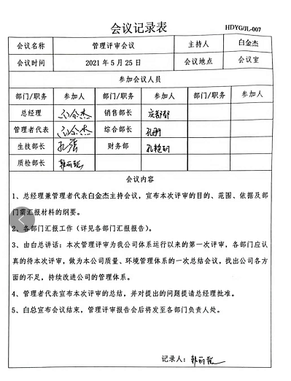
总则 | QEO 10.1 | 总经理介绍：综合全部审核证据认为公司管理体系方针、目标、内部审核、管理评审、不合格和纠正措施各项要求得到落实，相关管理活动得到有效开展，体现了持续改进的要求及改进产品和产品来满足未来的需要和期望。考虑了分析、评价结果及管理评审的输出，并确定了对存在应关注的持续改进的需求和机遇。  ——具体事实可见综合部审核10.2条款记录。
持续改进 | QEO 10.3 | 总经理介绍：公司组织确定并选择改进机会，采取必要措施，满足顾客要求和增强顾客满意。  包括：  a) 改进产品或服务，以满足要求并关注未来的需求和期望；  b) 纠正或减少不利影响；  c) 改进管理体系绩效和有效性。  对以下方面所需的监视、测量、分析和改进过程进行策划和实施：  1.证实产品生产和和销售满足规定的要求；  2.确保管理体系的符合性；  3.持续改进管理体系的有效性。  根据不同过程、不同产品和不同要求，采取不同的方法进行监视、测量和分析。  公司利用管理方针、目标、内审和外审、数据分析、纠正和预防措施以及管理评审，识别任何改进的机会，持续改进管理体系的适宜性、充分性和有效性。详见相关条款审核记录。
人数 |  | 公司现有员工20人，与申报管理体系人数基本一致。
国家/地方抽查、顾客满意、相关方投诉处理 |  | 自公司成立以来，未受到上级主管部门有职业健康安全的行政处罚。未发生相关方的投诉。  一年来没有国家/地方抽查情况。  目前没有相关行政主管部门的检查处罚，及相关方投诉等情况。
验证资质 |  | 提供了组织营业执照、经营许可证等均为有效。
一阶段问题验证 |  | 企业识别了噪声伤害为不可接受风险，但是查危险源辨识、评价、控制清单，未识别组装过程噪声伤害，经现场验证已关闭，整改措施有效。

说明：不符合标注N

管理体系审核记录表
过程与活动、  抽样计划 | 涉及条款 | 受审核部门：综合部 主管领导：孔丹丹 陪同人员：孔艳丽 | 判定
 |  | 审核员：李凤仪 审核时间：2021.7.28
 |  | 审核条款： OHSMS: 5.3组织的岗位、职责和权限、6.2.1职业健康安全目标、6.2.2实现职业健康安全目标措施的策划、7.2能力、7.3意识，
组织的岗位、职责和权限 | O5.3 | 现场审核了解到部门主要负责：质量环境安全目标方案的制定实施，办公用品的管理，信息交流与沟通，人力资源配备，员工招聘、绩效考核管理；劳动合同保险管理及员工职业健康体检；后勤事务管理；公司知识的识别更新传递；危险源进行识别和控制；体系运行检查、应急准备和相应控制，不符合纠正与预防，事故事件调查处理等  孔主任对体系要求的职责基本理解,并能按照职责要求去做，本部门的职责权限均得到了有效的落实。未发现因职责不清责任不明而造成体系运行失效的情况。
目标和方案 | O6.2（6.2.1/6.2.2） | 编制了《安全目标指标和管理方案》  查综合部职业健康安全目标：  1、2021年火灾、触电事故为0  2、新冠疫情发生率0  经考核公司2021年1-5月份季度目标及部门目标已完成。  查到公司制定的《职业健康安全目标指标及方案》，2021年职业健康安全管理方案，管理方案针对目标制定。  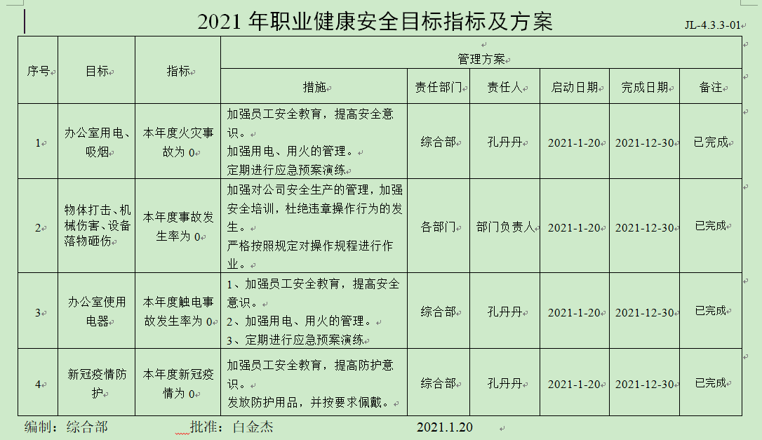  管理方案由综合部等责任部门组织实施，目前方案在实施中。
能力、意识 | O7.2  7.3 | 编制执行《人力资源控制程序》，规定了人力资源配备、培训计划与实施，考核与认可等予以规定。  公司配置了适宜的人员：如综合部人员、管理人员、业务人员、检验人员、库管员等；人员配置基本满足日常管理体系运行要求；公司为销售类公司，现场审核过程中确认该公司未涉及到特殊作业，以及特种作业人员。  编制了《员工入职要求及岗位职责》，抽查对总经理、管代、各部门负责人、综合部、部门经理、技术人员规定了学历、工作经历、工作能力、培训等方面的任职要求及岗位职责、工作职责。  综合部对各岗位人员进行能力考核，根据结果采取措施，通常是采取培训方式。  查到《年度教育培训计划（2021年度），编制:白金杰，批准白金杰，日期2021.01.08。培训内容涉及：标准、手册程序体系文件培训、法律法规培训、劳动保护培训、消防、环保意识培训等8项。  查到：  - 《培训记录表》，2021.1.18，ISO9001/ISO14001/ISO45001标准的宣贯，记录了培训内容摘要，通过现场提问答辩对培训效果予以考核评价，培训教师：杨老师。评价人：白金杰 口头考核合格率100%。  2、培训主题：应急准备与响应控制  培训时间：2021.1.25  培训讲师：白金杰； 培训地点：会议室； 培训方式：集体学习  参加人员：韩丽聪、孔丹丹、孔艳丽、孔强、庄都都等  有培训内容、考核方式及成绩、培训效果评价等  记录人：韩丽聪 评价人：白金杰 2021.01.25。。。。。。等  3、查见《岗位任职评价》，公司已经对现有人员的能力进行了评价，对不能达到要求的，采取培训方式，确保人员能力满足要求，公司人员招聘的主要渠道网络招聘和通过劳动力服务机构和职业介绍所招聘，招聘有一定工作经验的人员用于企业的经营活动中。人员能力基本满足规定要求。  另查到：2021.4.6法律法规培训等内容，项目基本同上，有参训人员、培训内容、考核方式、考核合格率等。  通过培训、面谈等沟通方式，提高了员工的素质，增强了主人翁的责任感，使员工认识到了自身贡献的重要性。员工对公司的方针及部门目标基本了解，并且能够意识到自己岗位对整个流程的重要性和偏离的后果。  查见《任命书》，经总经理白金杰任命管代白金杰、各部门负责人、安全事务代表庄都都、内审员白金杰、孔强等。对各岗位相应职责权予以明确，人员能力资格经过确认。 总经理： 白金杰2021年1月10日  部门介绍：未出现新员工、发生调岗人员的情况。  查到电工吴鲁南的资质证书：在有效期内附件已带回  公司无其他特种作业人员。公司已对人力资源的管理、控制进行了策划，并已实施控制，针对体系知识的系统深入学习进行了现场交流。  公司对职业健康安全方针、目标进行了传达，宣传。通过各种方式宣传法律法规和顾客满意的重要性，树立守法意识和顾客满意的意识。  对职业健康安全目标进行了分解，传达到各部门，定期就目标及绩效进行考核。 让员工了解公司职业健康安全方针、目标及各自工作对质量管理体系有效性贡献及不符合质量管理体系要求的后果。  员工入职时，对公司规章制度进行培训，就执行管理体系的作用进行宣贯。  现场询问相关人员，员工知晓相关职业健康安全质方针及目标等，符合要求
绩效测量和监视 | O：9.1.1 | 管理体系目标考核按季度进行，抽查到2021年1-6月份职业健康安全目标考核记录，综合部负责考核，公司和分解的各部门管理目标均已完成。  查到职业健康安全管理运行《管理过程检查记录表》，2021年1-6月，每月经查一次。检查人：白金杰、刘秋伶等人对综合部、销售部、质检部、财务部检查，内容涉及是否制定了《职业健康安全管理运行控制程序》并对其定期检查和考核。是否识别评价了本部门的重要危险源。对分管的危险源控制项目，是制定了运行管理规定或作业指导书。本部门分解的目标指标是否采取什么措施进行控制。灭火器配备不足或故障。无漏电保护装置。电线电器老化等。检查结果均正常。  综合部经理介绍：未有上级主管部门的监督检查。公司经营能遵守相关的法律法规，没有违反环境、职业健康安全法律法规现象，近期没有发生环境与职业健康安全的事故。
不合格和纠正措施 | O：10.2 | 保持实施《纠正措施和预防措施控制程序》、《事件调查、事故处置、不符合控制程序》，对纠正预防措施识别、评审、验证，事故事件报告、调查、处理等作了规定，其内容符合组织实际及标准要求。  对内审中提出不合格项进行了原因分析,并制定、实施了纠正措施，并由内审员对所采取的纠正措施进行了验证，纠正措施有效，管理评审中发现的薄弱环节，分析了原因，采取了纠正措施（参见管理评审记录）。  体系运行以来公司按照体系的要求，通过运行控制、加强培训，以及开展管理评审活动等方式采取预防措施，防止不符合/不合格的发生，不符合得到了有效控制，人员质量、环保、安全意识有了明显提高，没有发现潜在的不符合，没有发生重大质量事故和投诉处罚，没有发生环境、职业健康安全事件和投诉处罚。  公司纠正和预防措施的管理符合标准规定要求。

说明：不符合标注N

管理体系审核记录表
过程与活动、  抽样计划 | 涉及条款 | 受审核部门：质检部 主管领导：韩丽聪 主管 陪同人员：孔艳丽 | 判定
 |  | 审核员：李凤仪 审核时间：2021.7.27
 |  | 审核条款：OHSMS: 5.3组织的岗位、职责和权限、6.2职业健康安全目标、6.1.2危险源辨识与评价、7.5.1形成文件的信息总则、7.5.2形成文件的信息的创建和更新、7.5.3形成文件的信息的控制、8.1运行策划和控制、8.2应急准备和响应、9.2 内部审核、10.2不符合/事件和纠正措施，
组织的岗位、职责和权限 | O：5.3 | 现场审核过程了解到部门主要负责：文件控制、产品检验、内部审核、不符合/事件和纠正措施，本部门目标制定与实施，与相关方做好沟通，对职业健康安全危险源等进行控制或施加影响等。经与经理交流发现其对部门职责权限基本掌握，部门职责得到合理分配，未发现因职责不清责任不明而造成体系运行失效的情况。
危险源辨识、风险评价和控制措施的确定 | O：6.1.2 | 综合部作为公司职业健康安全管理体系的主控部门，主要负责识别评价相关的环境因素和危险源，查有、《危险源和环境因素辨识、评价控制程序》  查看及询问危险源识别：根据部门识别办公、质检过程环节识别，由综合部组织统一汇总。  查到《不可接受风险清单》，涉及质检部的危险源主要是火灾和触电等。  危险源控制执行管理方案、配备消防器材、个体防护、日常检查、日常培训教育等运行控制措施等。  控制措施主要有：固废分类存放、办公危废交耗材供应单位、定期监测、日常培训、消防配备消防器材等措施。查《危险源辨识、评价、控制清单》，识别办公活动、采购、销售过程、检验过程、运输过程中的危险源。如饮水机使用不当烫伤、地面积水湿滑滑倒、化学品泄漏、运输过程未正确使用劳动防护用品造成人身伤害、检验活动过程中玻璃仪器使用不当的划伤销售过程中的运输汽车事故等。
环境与职业健康安全 | O：6.2 | 提供了公司职业健康安全目标及管理方案 编制人：综合部 审核：白金杰 批准：白金杰 编制时间2021年1月20日  查到2021年1-5月质检部部门职业健康安全目标：  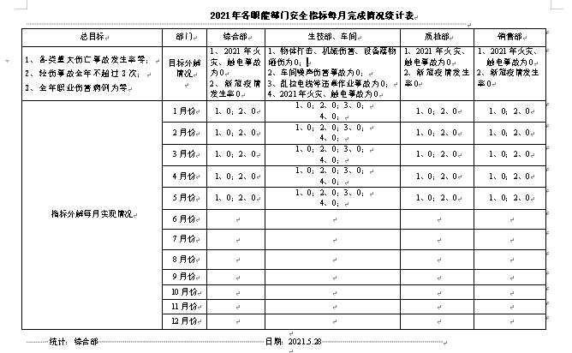  固体废弃物有效处置率100%；火灾发生率0；触电事故发生率0；新冠疫情发生率0；考核情况：提供质量、环境和职业健康安全目标指标考核表经查已完成。 统计：综合部 考核日期：2021.5.28目标已完成。措施：按垃圾性质、种类进行分类、识别危险源、列出整改问题清单等…具有可操作性较强。
形成文件的信息 | O7.5（7.5.1.7.5.2/7.5.3） | 编制了《HDYG/CX-06 文件与资料管理程序》，规定了对文件的编制、审批、更新、更改、现行修订状态、文件的发放、保存、使用、借阅、复制以及外来文件的管理等进行了规定，内容满足并覆盖标准所要求的内容，符合要求。  编制了《HDYG/CX-26 记录管理程序》，规定了记录的形成和收集、传递和归档、储存和处理、分类和编码、借阅等，基本符合标准控制要求。  公司策划的体系文件主要包括：《质量、环境、职业健康安全管理手册》，《质量、环境、职业健康安全管理体系程序文件》，《三级文件汇编》，以及相关运行记录等。以上文件编制：质检部，审核白金杰，批准白金杰，发布实施日期2021年1月10日  公司体系文件运行良好，能够满足经营需要。根据文审提出问题，综合部对手册进行了补充修订，经过验证手册和程序文件基本符合标准要求。  查见《受控文件清单》，HDYG/JL-003登记有管理手册、程序文件、消防管理制度、营销服务质量的控制规范等操作指导书等文件，包含了体系要求的成文信息，文件规定基本符合组织实际，满足标准要求。  抽查《作业指导书》、《人力资源控制程序》、《危险源辩识风险评价控制程序》、《记录管理程序》等体系文件，均有编制、审批人员签名，基本符合要求。  查文件发放情况：  提供了《文件发放、回收记录》，所有文件均由综合部发放，录有管理手册、程序、作业文件及标准、法律法规等外来文件。显示文件发放均有文件名称、编号、分发号、版本，发放/回收日期等。  查外来文件管理：  公司对外来文件及法律法规进行了收集、识别、分发、控制。外来文件采用了统一保管、借阅使用的方法进行控制。由综合部负责通过到主管部门、网上收集、标准发布部门进行购买，并对外来文件的识别、跟踪、控制。查到：《职业健康安全法律法规和其他要求清单》，有：《中华人民共和国劳动法》、《中华人民共和国产品质量法》、《中华人民共和国环境保护法》、《中华人民共和国安全生产法》等法律法规和执行标准，外来文件管理基本符合要求。  查作废文件控制：自体系运行以来，公司程序、支持文件除文审时提出的问题综合部对手册进行了补充（经验证，符合标准要求）外，其他均未修改修订，部门经理介绍：今后对发生文件的更改、作废、销毁，将按相关规定执行。  现场查看质检部文件管理情况，通过纸张、电子版形式文件化，文件名称、编号、内容等字迹清晰，标识易于识别、检索、可追溯，纸质文件存放在文件柜中，防水防潮，储存环境适宜。  查到了《记录一览表》，记录设置符合公司实施运行要求，基本包含了体系要求的相关记录；《记录一览表》，内容清晰，规定了记录的名称、编号、保存期限等信息。 记录以名称、编号进行唯一性标识。  现场查阅了《应急计划演练记录》、《培训计划》、《内审报告》、《法律法规清单》、《危险源辨识、评价、控制清单》等体系运行记录，记录比较完整，内容规范全面，字迹清楚，有填表人、检查人等信息，易于检索，符合要求。  现场察看记录存放处：各类记录分类存放，部门用记录由相关部门保管，置于文件夹或档案盒（袋）内，统一放置于文件资料柜中，干燥、通风、容易查询，记录保存方式和地点基本可以满足公司现有的体系运行需求。  经了解，目前没发生作废、销毁现象，发生时由质检部统一处理。综上，公司文件化信息控制基本有效。
运行策划和控制 | O:8.1 | 1.编制并实施《应急准备和响应管理程序》、《安全管理制度》、《应急管理制度》、《防火管理制度》、《噪音管理制度》等相关程序和管理制度。  2.现场观察本部门办公中所使用的办公用品均由公司综合部负责统一打印、复印，产生的废弃物，由综合部统一处理。  3.质检部办公室内主要是电的使用，电源开关、电脑设备等电器有漏电保护器，综合部经常对电路、电源进行检查，没有露电现象发生，查见有线路、消防器材检查记录。  4.去车间检验时注意安全防护，防止机械伤害和触电。  5.部门安全运行控制基本符合策划要求。
应急准备和响应 | O：8.2 | 制定实施了《应急准备和响应控制程序》制定了应急救援预案。（内容包括火灾、触电、人员伤亡、放暑、救援等预案）编制：综合部 审批：白金杰 2021年1月20日  查火灾应急演练实施时间：2021年4月16日 组织部门：生技部  人员参加了由生技部组织的火灾应急预案演练。火灾应急预案演练记录；演习时间：2021年4月16日。可具体参见生技部O8.2条款的审核记录。
内部审核 | O9.2 | 由组长孔强组织内部审核，查年度审核计划：提供《内部审核实施计划》，其内容已包括了审核目的、范围、准则、审核方法、计划编制：孔强，审核：白金杰 批准：白金杰 2021年4月10日  审核目的：验证质量、环境、职业健康安全管理体系对标准的符合性及实施的有效性和充分性，持续改进管理体系。  审核依据：GB/T45001-2020的标准、体系文件、顾客要求、相关法律法规等  内部审核实施：审核时间：2021年5月15日-16日 共2天  审核组成员：审核组成员：组长：白金杰；成员：孔强  - 审核日程安排较为合理，审核按计划进行，抽查检查表综合部、销售部审核记录与计划相一致，2名内审员经内部培训合格， 能力尚可。  审核计划已考虑到互查的公正性，无审核员审核本部门的工作，计划内容涉及各部门，条款覆盖整个体系。  提供了内部审核检查证据，其中包括对总经理/管理者代表、综合部、销售部等部门的审核记录，条款与策划一致，记录真实、完整。  本次内审共发现2项一般不符合项，其中涉及1个一般不符合项，（GB/T24001-2016标准第8.1条款和GB/T45001-2020标准8.1条款）针对这1个不合格，责任部门已分析了原因并采取了纠正措施，按要求进行了整改，最后内审员进行了验证，纠正措施实施有效。  内部审核结论：提供了《内部审核报告》，对现场审核进行了综述，对职业健康安全管理体系进行了符合性的综合评价，最后结论为：公司的职业健康安全管理体系基本符合标准要求，管理体系运行有效。公司内部审核基本有效。  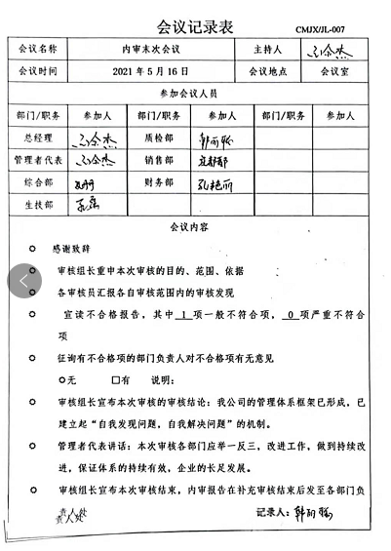  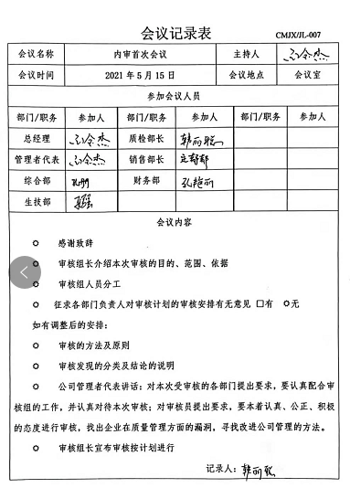
不合格和纠正措施 | O：10.2 | 保持实施《HDYG/CX-23 不符合、纠正和预防措施管理程序》、《HDYG/CX-24 事件调查管理程序》，对纠正预防措施识别、评审、验证，事故事件报告、调查、处理等作了规定，其内容符合组织实际及标准要求。  对内审中提出不合格项进行了原因分析,并制定、实施了纠正措施，并由内审员对所采取的纠正措施进行了验证，纠正措施有效，管理评审中发现的薄弱环节，分析了原因，采取了纠正措施（参见管理评审记录）。  体系运行以来公司按照体系的要求，通过运行控制、加强培训，以及开展管理评审活动等方式采取预防措施，防止不符合/不合格的发生，不符合得到了有效控制，人员质量、环保、安全意识有了明显提高，没有发现潜在的不符合，没有发生重大质量事故和投诉处罚，没有发生环境、职业健康安全事件和投诉处罚。  公司纠正和预防措施的管理符合标准规定要求。

说明：不符合标注N

管理体系审核记录表
过程与活动、  抽样计划 | 涉及  条款 | 受审核部门：财务部 主管领导/陪同人员：孔艳丽/孔强 | 判定
 |  | 审核员：李凤仪 2021.07.27
 |  | 审核条款： OHSMS: 5.3组织的岗位、职责和权限、6.2职业健康安全目标、6.1.2危险源辨识与评价、8.1运行策划和控制、8.2应急准备和响应，
部门的岗位职责和权限 | O：5.3 | 孔艳丽财务主管介绍：负责公司的财务管理工作，会计1人。出纳1人。按照公司总经理及公司管理层的安排，为管理体系的运行提供资金和财务的支持；从财务管理的角度参与质量成本、环境成本、职业健康安全成本的管理，通过财务计划、资金安排、统计报表及财务分析，对相关的运行情况进行监督与控制。  财务部主要负责与环境和安全有关的成本控制。负责本部门的环境、职业健康安全的目标管理、负责提供及预算在环境、安全管理体系的资金提供。
 | O：6.2 | 提供：2021年职业健康安全目标指标及方案  查到财务部目标：1、2021年火灾、触电事故为0；2、新冠疫情发生率0。  保证环境、职业健康改善所需资金、危险废弃物统一收集、处理、无重大安全事故、火灾、触电事故为0。部门指标设置合理。  查到财务部2021年1-5月份目标 统计：综合部 考核日期：2021.5.28 职业健康安全目标已完成。
危险源辨识、风险评价和控制措施的确定 | O：6.1.2 | 综合部作为公司环境和职业健康安全管理体系的主控部门，主要负责识别评价相关的环境因素和危险源，查有、《危险源和环境因素辨识、评价控制程序》  询问识别：根据财务部人员识别办公过程环节识别，由综合部汇总。  查《危险源辨识、评价、控制清单》，识别办公活动过程中的危险源。如饮水机使用不当烫伤、地面积水湿滑滑倒、未正确使用劳动防护用品造成人身伤害等。查到《不可接受风险清单》，涉及财务部的危险源主要是火灾和触电等。  危险源控制执行管理方案、配备消防器材、个体防护、日常检查、日常培训教育等运行控制措施等。
运行控制 | O：8.1 | 部门危险源依据《危险辨识、风险评估及风险控制管理程序》识别并评价，日常工作中执行纸张双面打印，墨盒回收，人走灯灭，并对部门人员常宣传安全，做到节能、减排、降耗，在控制过程，考虑了顾客要求和相关法律法规要求。同时也考虑了组织的战略要求，包括利益相关方的相关要求，生命周期等，在废纸张处理、墨盒处理过程中均有体现。  部门危险源有：火灾等。  建立、实施和保持了《HDYG/CX-17 员工职业性健康管理程序》、《HDYG/CX-18 安全防护管理程序》，确定那些与已辨识的、需实施必要控制措施的风险相关的运行和活动任务，并且不同职能和层次的管理者应当针对这些活动任务进行策划，确保其在相应程序和工作指南规定的条件下执行。  经财务部提供的统计，2021年月1-6月公司在职业健康安全方面投入共计4万元左右，主要是购买垃圾桶、灭火器、及预防方面培训、意外伤害商业保险等。
应急准备和响应 | O：8.2 | 制定实施了《应急准备和响应控制程序》制定了应急救援预案。（内容包括火灾、触电、人员伤亡、放暑、救援等预案）编制：综合部 审批：白金杰 2021年1月20日  查火灾应急演练实施时间：2021年4月16日 组织部门：生技部  财务部孔艳丽等人员参加了由生技部组织的火灾应急预案演练。火灾应急预案演练记录；演习时间：2021年4月16日。可具体参见生技部O8.2条款的审核记录。
说明：不符合标注N

管理体系审核记录表
过程与活动、  抽样计划 | 涉及条款 | 受审核部门：销售部 主管领导：庄都都 陪同人员：孔艳丽 | 判定
 |  | 审核员：李凤仪 审核时间：2021.7.27
 |  | 审核条款：OHSMS: 5.3组织的岗位、职责和权限、6.2职业健康安全目标、6.1.2危险源辨识与评价、8.1运行策划和控制、8.2应急准备和响应，
组织的岗位、职责和权限 | O：5.3 | 现场审核过程了解到部门主要负责：市场调研与开发，招投标、商务谈判及合同评审、顾客档案建立，售后服务及顾客满意度评价与危险源辨识与评价、运行策划和控制、应急准备和响应，库房管理等。本部门危险源识别和控制，本部门目标制定与实施，与相关方做好沟通，对职业健康安全因素等进行控制或施加影响等。经与庄都都主管交流发现其对部门职责权限基本掌握，部门职责得到合理分配，未发现因职责不清责任不明而造成体系运行失效的情况。
环境与职业健康安全 | O：6.2 | 提供了2021年职业健康安全目标指标及方案 编制人：综合部 审核：白金杰 批准：白金杰 编制时间2021年1月20日  查到销售部部门目标：固体废弃物有效处置率100%；火灾发生率0；触电事故发生率0；轻伤事故率在0.2％以内；考核情况：提供质量、环境和职业健康安全目标指标考核表（JL6.2-01）经查2021年1-5月份各项目标已完成。 检查人：白金杰、孔丹丹 考核日期：2021.5.28目标已完成。措施：按垃圾性质、种类进行分类、识别危险源、列出整改问题清单等具有可操作性较强。
危险源辨识与评价 | O：6.1.2 | 查有：《危险源辨识、风险评价和风险控制程序》。  查《危险源辨识、评价、控制清单》，识别了电脑、复印辐射、办公电器漏电触电、采购及销售过程中的产品有毒有害、运输汽车事故等危险源。  查《不可接受风险清单》，涉及的不可接受风险，包括：触电和火灾。查到：办公、生产、仓储活动生产、办公、仓储场所吸烟/使用明火/电源线路老化/违规使用大功率电器/无消防器材/消防器材失效。  危险源控制执行管理方案、配备消防器材、个体防护、日常检查、培训教育、应急预案等运行控制措施。危险源辨识及风险评价基本充分，符合规定要求。
运行策划和控制 | O:8.1 | 1.编制并实施《HDYG/CX-18安全防护管理程序》、《HDYG/CX-16消防管理控制程序》、《HDYG/CX-17员工职业性健康管理程序》、《应急准备和响应管理程序》、《安全管理制度》、《防火管理制度》等相关程序和管理制度。  2.公司销售流程是业务洽谈→合同评审→生产-验证→销售→售后服务。  3.现场观察本部门办公中所使用的办公用品均由公司综合部负责统一打印、复印，产生的废弃物，由综合部统一处理。  4.销售部部和仓库内主要是电的使用，电源开关、电脑设备等电器有漏电保护器，综合部经常对电路、电源进行检查，没有露电现象发生。  5.对外招投标和业务洽谈时明确公司产品环保，无有害物质排放等。  6.建立并实施了《HDYG/CX-08 相关方管理程序》  销售部向供应商发放《告相关方书》，将公司环境和职业健康安全方针告知相关方，对运输、车辆、装卸、到我司遵守规定等要求进行了告知。  7.对供应商施加影响还包括在评定供应商时，获取质量、环境、职业健康安全管理体系证书则优先，产品必须用环保无毒无害材料、阻燃材料、无披锋毛刺等措施。  8.在装卸车时，要求装运人员必须穿戴劳动防护用品，合理使用搬运工具。  9.运输使用物流公司运输，货物少量自己运输，本公司销售人员押车，选择车况较好的车辆，防止超高，超重，超宽；司机每4小时倒班作业，货物装卸时要求戴手套，轻拿轻放。  部门安全运行控制基本符合策划要求。
应急准备和响应 | O：8.2 | 制定实施了《应急准备和响应控制程序》制定了应急救援预案。（内容包括火灾、触电、人员伤亡、放暑、救援等预案等）编制：综合部 审批：白金杰 2021年1月20日  查火灾应急演练实施时间：2021年4月16日 组织部门：生技部  销售部人员参加了由生技部组织的火灾应急预案演练。火灾应急预案演练记录；演习时间：2021年4月16日。可具体参见生技部O8.2条款的审核记录。

说明：不符合标注N

